13.1轴对称

第1课时 轴对称
一．教学目标：
1．在生活实例中认识轴对称图．
2．分析轴对称图形，理解轴对称的概念．
二．重点难点：
教学重点：轴对称图形的概念．
教学难点：能够识别轴对称图形并找出它的对称轴．
三、课时安排：
1课时
四、教学过程：
教学过程 | 二次备课
一、情境导入
我们生活在一个充满对称的世界中，许多建筑物都设计成对称形，艺术作品的创作往往也从对称角度考虑，自然界的许多动植物也按对称形生长，中国的方块字中些也具有对称性……对称给我们带来多少美的感受！初步掌握对称的奥秒，不仅可以帮助我们发现一些图形的特征，还可以使我们感受到自然界的美与和谐．
轴对称是对称中重要的一种，从这节课开始，我们来学习第十二章：轴对称．今天我们来研究第一节，认识什么是轴对称图形，什么是对称轴．
- 合作探究
探究点1：轴对称和轴对称图形
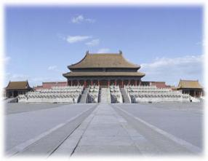
要点归纳：如果一个 沿一条 折叠， 两旁的部分能够__________，这个图形就叫做轴对称图形，这条 就是它的对称轴．
1．你能举出一些轴对称图形的例子吗？

2．全班总动员
A B C D E F G H I J K L M
N O P Q R S T U V W X Y Z
游戏规则：每人轮流按顺序报一个字母．如果你认为你所报的字母的形状是一个轴对称图形，你就迅速站起来报出，并说出它有几条对称轴；如果你认为你报的字母的形状不是轴对称图形，那么，你只需坐在座位上报就可以了．其他同学认真听，如果报错了，及时提醒．

3．做一做：找出下列各图形中的对称轴，并说明哪一个图形的对称轴最多．

4．想一想：下面的每对图形有什么共同特点？
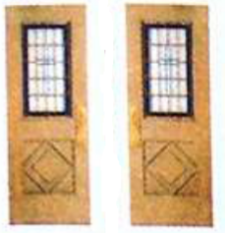

要点归纳：如果一个图形沿一条________折叠，如果它能够与另一个图形________，那么就说这两个图形关于这条直线________，这条________就是它们的对称轴．

知识要点：轴对称图形与两个图形成轴对称之间有什么联系与区别？
 | 轴对称图形 | 两个图形成轴对称
图形 | 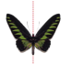 | 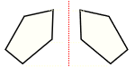
区别
联系

5．辨一辨：这是轴对称图形还是两个图形成轴对称？
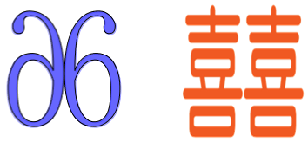

探究点2：轴对称的性质
如图，△ABC和△A′B′C′关于直线MN对称，点A′，B′，C′分别是点A，B，C的对称点，线段AA′，BB′，CC′与直线MN有什么关系？
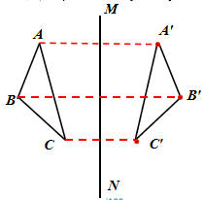
知识要点：
线段垂直平分线的定义：经过线段 并且 于这条线段的直线，叫做这条线段的垂直平分线．
如图，MN⊥AA′， AP=A′P．
直线MN是线段AA ′的垂直平分线．
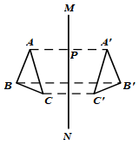
图形轴对称的性质：如果两个图形关于某条直线对称，那么___________是任何一对对应点所连线段的垂直平分线．

想一想：一个轴对称图形的对称轴是否也具有上述性质呢？请你自己找一些轴对称图形来检验吧！
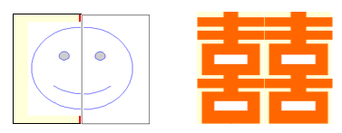
知识要点：类似地，轴对称图形的对称轴，是任何一对对称点所连线段的垂直平分线．
如图，MN垂直平分AA′，MN垂直平分BB′．
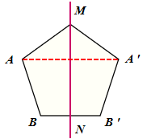
典例精析
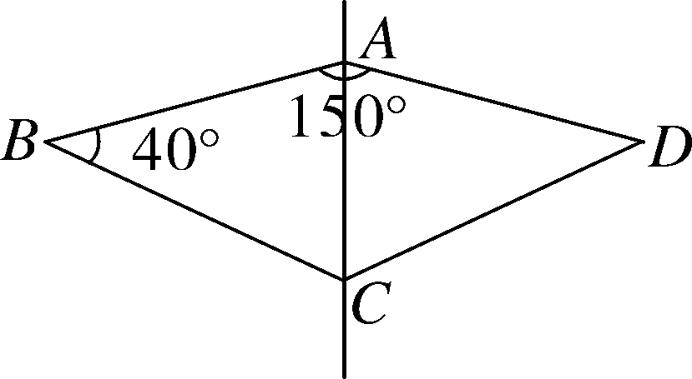
例1： 如图，一种滑翔伞的形状是左右成轴对称的四边形ABCD，其中∠BAD＝150°，∠B＝40°，则∠BCD的度数是( )
A．130°
B．150°
C．40°
D．65°

方法总结：轴对称是一种全等变换，在轴对称图形中求角度，一般先根据轴对称的性质及已知条件，得出相关角的度数，然后再结合多边形的内角和或三角形外角的性质求解．
例2：如图，正方形ABCD的边长为4 cm，则图中阴影部分的面积为( )
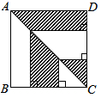
A．4 cm²
B．8 cm²
C．12 cm²
D．16 cm²

方法总结：正方形是轴对称图形，在轴对称图形中求不规则的阴影部分的面积时，一般可以利用轴对称变换，将其转换为规则图形后再进行计算．

三、课堂小结
 | 轴对称图形 | 两个图形成轴对称
区别 | 一个图形的形状 | 两个图形的形状和位置
联系 | 1．沿一条直线折叠，直线两旁的部分能够互相重合(即直线两旁的两部分全等)  2．都有对称轴(至少一条)  3．如果把一个轴对称图形沿对称轴分成两个图形，那么这两个图形关于这条直线对称;如果把两个成轴对称的图形看成一个图形，那么这个图形就是轴对称图形
四．作业布置：分层课时作业 第1课
板书设计：
一、轴对称：如果一个图形沿一条直线折叠后，直线两旁的部分能够完全重合，这个图形就叫轴对称图形，这条直线叫对称轴．
二、两个图形成轴对称：把一个图形沿着某一条直线折叠，如果它能够与另一个图形重合，那么就说这两个图形关于这条直线对称．
教学反思

第2课时 线段的垂直平分线的性质与判定

一．教学目标：
1．了解两个图形成轴对称性的性质，了解轴对称图形的性质．
2．探究线段垂直平分线的性质．
3．经历探索轴对称图形性质的过程，进一步体验轴对称的特点，发展空间观察．
二．教学重点难点：
重点：
1．轴对称的性质．
2．线段垂直平分线的性质．
难点：体验轴对称的特征．
三、课时安排：
1课时

四、教学过程：
教学过程 | 二次备课
一、情境导入
上节课我们共同探讨了轴对称图形，知道现实生活中由于有轴对称图形，而使得世界非常美丽．那么大家想一想，什么样的图形是轴对称图形呢？今天继续来研究轴对称的性质．

二、合作探究
如图，△ABC和△A′B′C′关于直线MN对称，点A′、B′、C ′分别是点A、B、C的对称点，线段AA′、BB′、CC′与直线MN有什么关系？
图中A、A′是对称点，AA′与MN垂直，BB′和CC′也与MN垂直．
AA′、BB′和CC′与MN除了垂直以外还有什么关系吗？
△ABC与△A′B′C′关于直线MN对称，点A′、B′、C′分别是点A、B、C的对称点，设AA′交对称轴MN于点P，将△ABC和△A′B′C′沿MN对折后，点A与A′重合，于是有AP=A′P，∠MPA=∠MPA′=90°．所以AA′、BB′和CC′与MN除了垂直以外，MN还经过线段AA′、BB′和CC′的中点．
对称轴所在直线经过对称点所连线段的中点，并且垂直于这条线段．我们把经过线段中点并且垂直于这条线段的直线，叫做这条线段的垂直平分线．
自己动手画一个轴对称图形，并找出两对称点，看一下对称轴和两对称点连线的关系．
我们可以看出轴对称图形与两个图形关于直线对称一样，对称轴所在直线经过对称点所连线段的中点，并且垂直于这条线段．
归纳图形轴对称的性质：
如果两个图形关于某条直线对称，那么对称轴是任何一对对称点所连线段的垂直平分线．类似地，轴对称图形的对称轴是任何一对对称点所连线段的垂直平分线．
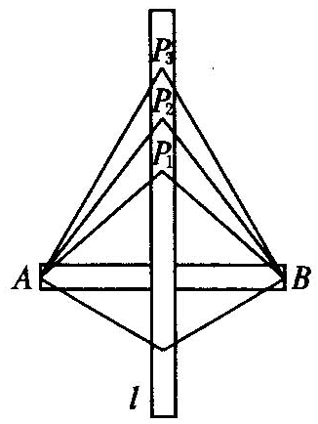
下面我们来探究线段垂直平分线的性质．
[探究1]
如下图．木条L与AB钉在一起，L垂直平分AB，P₁，P₂，P₃，… 是L上的点，分别量一量点P₁，P₂，P₃，…到A与B的距离，你有什么发现？
1．用平面图将上述问题进行转化，先作出线段AB，过AB 中点作AB的垂直平分线L，在L上取P₁、P₂、P₃…，连结AP₁、AP₂、BP₁、BP₂、CP₁、CP₂…
2．作好图后，用直尺量出AP₁、AP₂、BP₁、BP₂、CP₁、CP₂…讨论发现什么样的规律．
探究结果：
线段垂直平分线上的点与这条线段两个端点的距离相等．即AP₁=BP₁，AP₂=BP₂，…
证明．
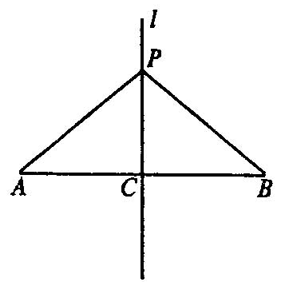
证法一：利用判定两个三角形全等．
如下图，在△APC和△BPC中，
△APC≌△BPC PA=PB.
证法二：利用轴对称性质．
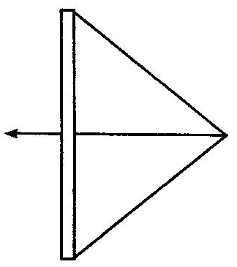
由于点C是线段AB的中点，将线段AB沿直线L对折，线段PA与PB 是重合的，因此它们也是相等的． 带着探究1的结论我们来看下面的问题．
[探究2]
如右图．用一根木棒和一根弹性均匀的橡皮筋，做一个简易的“弓”，“箭” 通 过木棒中央的孔射出去，怎么才能保持出箭的方向与木棒垂直呢？为什么？
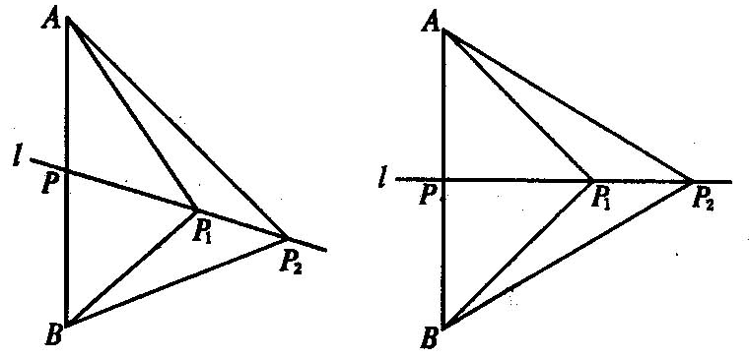
活动：1．用平面图形将上述问题进行转化．作线段AB，取其中点P，过P作L，在L上取点P₁、P₂，连结AP₁、AP₂、BP₁、BP₂．会有以下两种可能．
2．讨论：要使L与AB垂直，AP₁、AP₂、BP₁、BP₂应满 足什么条件？
探究过程：
1．如上图甲，若AP₁≠BP₁，那么沿L将图形折叠后，A与B不可能重合，也就是∠APP₁≠∠BPP₁，即L与AB不垂直．
2．如上图乙，若AP₁=BP₁，那么沿L将图形折叠后，A与B恰好重合，就有∠APP₁=∠BPP₁，即L与AB重合．当AP₂=BP₂时，亦然．
探究结论：
与一条线段两个端点距离相等的点，在这条线段的垂直平分线上．也就是说在[探究2]图中，只要使箭端到弓两端的端点的距离相等，就能保持射出箭的方向与木棒垂直．
[师]上述两个探究问题的结果就给出了线段垂直平分线的性质，即：线段垂直平分线上的点与这条线段两个端点的距离相等；反过来，与这条线段两个端点距离相等的点都在它的垂直平分线上．所以线段的垂直平分线可以看成是与线段两端点距离相等的所有点的集合．
三、布置作业：导学案分层作业第2，3课
板书设计：
一、复习：轴对称图形．
二、线段垂直平分线的定义：经过线段中点并且垂直于这条线段的直线，叫做线段的垂直平分线．
三、图形轴对称的性质：如果两个图形关于某条直线对称，那么对称轴是任何一对对称点所连线段的垂直平分线．类似地，轴对称图形的对称轴是任何一对对称点所连线段的垂直平分线．
四、线段垂直平分线的性质：线段垂直平分线的点到这条线段两个端点的距离相等；反过来，与这条线段两个端点距离相等的点都在它的垂直平分线上．

教学反思：

第3课时：画轴对称图形（1）

- 教学目标：
1．通过实际操作，了解什么叫做轴对称变换．
2．如何作出一个图形关于一条直线的轴对称图形．
二．教学重点难点：重点：
1．作出简单平面图形关于直线的轴对称图形．
2．利用轴对称进行一些图案设计．
三、课时安排：
1课时
四、教学过程：
教学过程 | 二次备课
一、情境导入
在前一个章节，我们学习了轴对称图形以及轴对称图形的一些相关的性质问题．在上节课的作业中，我们有个要求，让同学们自己思考一种作轴对称图形的方法，现在来看一下同学们完成的怎么样．
将一张纸对折后，用针尖在纸上扎出一个图案，将纸打开后铺平，得到的两个图案是关于折痕成轴对称的图形．
准备一张质地较软，吸水性能好的纸或报纸，在纸的一侧上滴上一滴墨水，将纸迅速对折，压平，并且手指压出清晰的折痕．再将纸打开后铺平，位于折痕两侧的墨迹图案也是对称的． 这节课我们就是来作简单平面图形经过轴对称后的图形．
二、合作探究
由我们已经学过的知识知道，连结任意一对对应点的线段被对称轴垂直平分．
类似地，我们也可以由一个图形得到与它成轴对称的另一个图形，重复这个过程，可以得到美丽的图案．
对称轴方向和位置发生变化时，得到的图形的方向和位置也会发生变化．大家看大屏幕，从电脑演示的图案变化中找出对称轴的方向和位置，体会对称轴方向和位置的变化在图案设计中的奇妙用途．
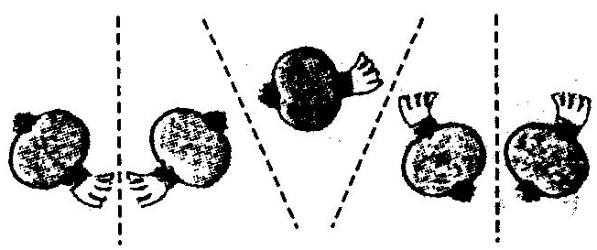
下面，同学们自己动手在一张纸上画一个图形，将这张纸折叠描图，再打开看看，得到了什么？改变折痕的位置并重复几次，又得到了什么？同学们互相交流一下．
结论：由一个平面图形呆以得到它关于一条直线L对称的图形，这个图形与原图形的形状、大小完全相同；新图形上的每一点，都是原图形上的某一点关于直线L的对称点；
连结任意一对对应点的线段被对称轴垂直平分．
我们把上面由一个平面图形得到它的轴对称图形叫做轴对称变换．
成轴对称的两个图形中的任何一个可以看作由另一个图形经过轴对称变换后得到．一个轴对称图形也可以看作以它的一部分为基础，经轴对称变换扩展而成的．
取一张长30厘米，宽6厘米的纸条，将它每3厘米一段，一正一反像“手风琴”那样折叠起来，并在折叠好的纸上画上字母E，用小刀把画出的字母E挖去，拉开“手风琴”，你就可以得到以字母E为图案的花边．回答下列问题．
（1）在你所得的花边中，相邻两个图案有什么关系？相间的两个图案又有什么关系？说说你的理由．
（2）如果以相邻两个图案为一组，每一组图案之间有什么关系？三个图案为一组呢？为什么？
（3）在上面的活动中，如果先将纸条纵向对折，再折成“手风琴”，然后继续上面的步骤，此时会得到怎样的花边？它是轴对称图形吗？先猜一猜，再做一做．
注：为了保证剪开后的纸条保持连结，画出的图案应与折叠线稍远一些．
三、动手并思考
（一）如下图所示，取一张薄的正方形纸，沿对角线对折后，得到一个等腰直角三角形，再沿斜边上的高线对折，将得到的角形沿黑色线剪开，去掉含90°角的部分，拆开折叠的纸，并将其铺平．
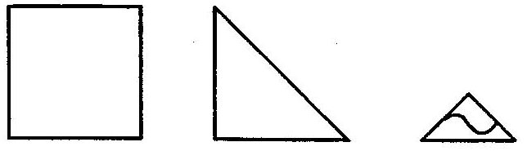
（1）你会得怎样的图案？先猜一猜，再做一做．
（2）你能说明为什么会得到这样的图案吗？应用学过的轴对称的知识试一试．
（3）如果将正方形纸按上面方式折3次，然后再沿圆弧剪开，去掉较小部分，展开后结果又会怎样？为什么？
（4）当纸对折2次后，剪出的图案至少有几条对称轴？3次呢？
答案：（1）得到一个有2条对称轴的图形．
（2）按照上面的做法，实际上相当于折出了正方形的2条对称轴；因此（1）中的图案一定有2条对称轴．
（3）按题中的方式将正方形对折3次，相当于折出了正方形的4条对称轴，因此得到的图案一定有4条对称轴．
（4）当纸对折2次，剪出的图案至少有2条对称轴；当纸对折3次，剪出的图案至少有4条对称轴．
（二）自己设计并制作一个花边．

四、布置作业：导学案分层作业第4课
板书设计：
一、如何由一个平面图形得到它的轴对称图形．
二、利用轴对称设计图案
教学反思：

第4课时 画轴对称图形（2）
一．教学目标：在平面直角坐标系中，确定轴对称变换前后两个图形中特殊点的位置关系，再利用轴对称的性质作出成轴对称的图形
二．教学重点：
用坐标表示轴对称
教学难点：
利用转化的思想，确定能代表轴对称图形的关键点
三、课时安排：
1课时
四、教学过程：
教学过程 | 二次备课
一、情境导入
复习轴对称图形的有关性质
二、合作探究
1．学生探索：
点(x,y)关于x轴对称的点的坐标(x,－y)；点(x,y)关于y轴对称的点的坐标(－x,y)；点(x,y)关于原点对称的点的坐标(－x,－y)
2．例3 四边形ABCD的四个顶点的坐标分别为A(－5,1)、B(－2,1)、C(－2,5)、D(－5,4)，分别作出与四边形ABCD关于x轴和y轴对称的图形．
（1）归纳：与已知点关于y 轴或x轴对称的点的坐标的规律；
（2）学生画图
（3）对于这类问题，只要先求出已知图形中的一些特殊点的对应点的坐标，描出并顺次连接这些特殊点，就可以得到这个图形的轴对称图形．
3、探究问题
分别作出△PQR关于直线x=1(记为m)和直线y=－1(记为n)对称的图形，你能发现它们的对应点的坐标之间分别有什么关系吗？
（1）学生画图，由具体的数据，发现它们的对应点的坐标之间的关系
（2）若△PQR中P(x,y)关于x=1(记为m)轴对称的点的坐标P (x,y) ，
则，y= y．
若△PQR中P(x,y)关于y=－1(记为n)轴对称的点的坐标P (x,y) ，
则x= x，=n．
三、布置作业：导学案分层课时作业第5课
板书设计：
点(x,y)关于x轴对称的点的坐标(x,－y)；点(x,y)关于y轴对称的点的坐标(－x,y)；点(x,y)关于原点对称的点的坐标(－x,－y)。
教学反思：

第5课时 等腰三角形（一）

- 教学目标：
1．等腰三角形的概念．
2．等腰三角形的性质．
3.等腰三角形的概念及性质的应用．
二．教学重点难点：
1．等腰三角形的概念及性质．
2．等腰三角形性质的应用．
三、课时安排：
1课时
四、教学过程：
教学过程 | 二次备课
一、情境导入
在前面的学习中，我们认识了轴对称图形，探究了轴对称的性质，并且能够作出一个简单平面图形关于某一直线的轴对称图形，还能够通过轴对称变换来设计一些美丽的图案．这节课我们就是从轴对称的角度来认识一些我们熟悉的几何图形．来研究：①三角形是轴对称图形吗？②什么样的三角形是轴对称图形？
有的三角形是轴对称图形，有的三角形不是．
问题：那什么样的三角形是轴对称图形？
满足轴对称的条件的三角形就是轴对称图形，也就是将三角形沿某一条直线对折后两部分能够完全重合的就是轴对称图形．
我们这节课就来认识一种成轴对称图形的三角形──等腰三角形．

二、合作探究
要求学生通过自己的思考来做一个等腰三角形．
作一条直线L，在L上取点A，在L外取点B，作出点B关于直线L的对称点C，连结AB、BC、CA，则可得到一个等腰三角形．
等腰三角形的定义：有两条边相等的三角形叫做等腰三角形．相等的两边叫做腰，另一边叫做底边，两腰所夹的角叫做顶角，底边与腰的夹角叫底角．同学们在自己作出的等腰三角形中，注明它的腰、底边、顶角和底角．
思考：
1．等腰三角形是轴对称图形吗？请找出它的对称轴．
2．等腰三角形的两底角有什么关系？
3．顶角的平分线所在的直线是等腰三角形的对称轴吗？
4．底边上的中线所在的直线是等腰三角形的对称轴吗？底边上的高所在的直线呢？
结论：等腰三角形是轴对称图形．它的对称轴是顶角的平分线所在的直线．因为等腰三角形的两腰相等，所以把这两条腰重合对折三角形便知：等腰三角形是轴对称图形，它的对称轴是顶角的平分线所在的直线．
要求学生把自己做的等腰三角形进行折叠，找出它的对称轴，并看它的两个底角有什么关系．
沿等腰三角形的顶角的平分线对折，发现它两旁的部分互相重合，由此可知这个等腰三角形的两个底角相等，而且还可以知道顶角的平分线既是底边上的中线，也是底边上的高．
由此可以得到等腰三角形的性质：
1．等腰三角形的两个底角相等（简写成“等边对等角”）．
2．等腰三角形的顶角平分线，底边上的中线、底边上的高互相重合（通常称作“三线合一”）．
由上面折叠的过程获得启发，我们可以通过作出等腰三角形的对称轴，得到两个全等的三角形，从而利用三角形的全等来证明这些性质．同学们现在就动手来写出这些证明过程）．
如右图，在△ABC中，AB=AC，作底边BC的中线AD，因为
所以△BAD≌△CAD（SSS）．
所以∠B=∠C．
]如右图，在△ABC中，AB=AC，作顶角∠BAC的角平分线AD，因为
所以△BAD≌△CAD．
所以BD=CD，∠BDA=∠CDA=∠BDC=90°．
例1 如图，在△ABC中，AB=AC，点D在AC上，且BD=BC=AD. 求：△ABC各角的度数．
分析：根据等边对等角的性质，我们可以得到
∠A=∠ABD，∠ABC=∠C=∠BDC，
再由∠BDC=∠A+∠ABD，就可得到∠ABC=∠C=∠BDC=2∠A．
再由三角形内角和为180°，就可求出△ABC的三个内角．
把∠A设为x的话，那么∠ABC、∠C都可以用x来表示，这样过程就更简捷．
解：因为AB=AC，BD=BC=AD，
所以∠ABC=∠C=∠BDC．
∠A=∠ABD（等边对等角）．
设∠A=x，则 ∠BDC=∠A+∠ABD=2x，
从而∠ABC=∠C=∠BDC=2x．
于是在△ABC中，有
∠A+∠ABC+∠C=x+2x+2x=180°，
解得x=36°． 在△ABC中，∠A=35°，∠ABC=∠C=72°．
[师]下面我们通过练习来巩固这节课所学的知识．

三、布置作业：导学案分层课时作业第6课
板书设计：
等腰三角形（1）
一、设计方案作出一个等腰三角形
二、等腰三角形性质： 1．等边对等角 2．三线合一
教学反思：

第6课 等腰三角形判定
- 教学目标：
1、理解并掌握等腰三角形的判定定理及推论
2、能利用其性质与判定证明线段或角的相等关系.
二．教学重点：
等腰三角形的判定定理及推论的运用
教学难点：
正确区分等腰三角形的判定与性质，能够利用等腰三角形的判定定理证明线段的相等关系.
三、课时安排：
1课时
四、教学过程：
教学过程 | 二次备课
一、情境导入
出示投影片．某地质专家为估测一条东西流向河流的宽度，选择河流北岸上一棵树(B点)为B标，然后在这棵树的正南方(南岸A点抽一小旗作标志)沿南偏东60°方向走一段距离到C处时，测得∠ACB为30°，这时，地质专家测得AC的长度就可知河流宽度．
学生们很想知道，这样估测河流宽度的根据是什么？带着这个问题，引导学生学习“等腰三角形的判定”．
- 合作探究
1．由性质定理的题设和结论的变化，引出研究的内容——在△ABC中，苦∠B=∠C，则AB= AC吗？
作一个两个角相等的三角形，然后观察两等角所对的边有什么关系？
2．引导学生根据图形，写出已知、求证．
3、小结，通过论证，这个命题是真命题，即“等腰三角形的判定定理”(板书定理名称)．
强调此定理是在一个三角形中把角的相等关系转化成边的相等关系的重要依据，类似于性质定理可简称“等角对等边”．
4．引导学生说出引例中地质专家的测量方法的根据．
三、例题与练习
1．如图2
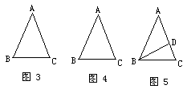
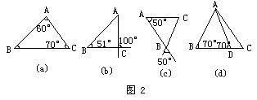
其中△ABC是等腰三角形的是 [ ]
2．①如图3，已知△ABC中，AB=AC．∠A=36°，则∠C______(根据什么？)．
②如图4，已知△ABC中，∠A=36°，∠C=72°，△ABC是______三角形(根据什么？)．
③若已知∠A＝36°，∠C＝72°，BD平分∠ABC交AC于D，判断图5中等腰三角形有______．
④若已知 AD＝4cm，则BC______cm．
3．以问题形式引出推论l______．
4．以问题形式引出推论2______．
例： 如果三角形一个外角的平分线平行于三角形的一边，求证这个三角形是等腰三角形．
分析：引导学生根据题意作出图形，写出已知、求证，并分析证明．
练习：5．(l)如图6，在△ABC中，AB=AC，∠ABC、∠ACB的平分线相交于点F，过F作DE//BC，交AB于点D，交AC于E．问图中哪些三角形是等腰三角形？
(2)上题中，若去掉条件AB=AC，其他条件不变，图6中还有等腰三角形吗？
练习：P79练习1、2、3、4。
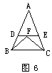
四、课堂小结
1．判定一个三角形是等腰三角形有几种方法？
2．判定一个三角形是等边三角形有几种方法？
3．等腰三角形的性质定理与判定定理有何关系？
4．现在证明线段相等问题，一般应从几方面考虑？

五、布置作业：导学案分层课时作业第7,8课
板书设计：
等腰三角形
1、等角对等边

教学反思：

第7课时 等边三角形
一．教学目标：
1、使学生熟练地运用等腰三角形的性质求等腰三角形内角的角度。
2、熟识等边三角形的性质及判定．
3、通过例题教学，帮助学生总结代数法求几何角度，线段长度的方法。
- 教学重点难点：
教学重点：
等腰三角形的性质及其应用。
教学难点：

三、课时安排：
1课时
四、教学过程：
教学过程 | 二次备课
一、情境导入
1．叙述等腰三角形的性质，它是怎么得到的?
等腰三角形的两个底角相等，也可以简称“等边对等角”。把等腰三角形对折，折叠两部分是互相重合的，即AB与AC重合，点B与点 C重合，线段BD与CD也重合，所以∠B＝∠C。
等腰三角形的顶角平分线，底边上的中线和底边上的高线互相重合，简称“三线合一”。由于AD为等腰三角形的对称轴，所以BD＝ CD，AD为底边上的中线；∠BAD＝∠CAD，AD为顶角平分线，∠ADB＝∠ADC＝90°，AD又为底边上的高，因此“三线合一”。
2．若等腰三角形的两边长为3和4，则其周长为多少?
二、合作探究
在等腰三角形中，有一种特殊的情况，就是底边与腰相等，这时，三角形三边都相等。我们把三条边都相等的三角形叫做等边三角形。
等边三角形具有什么性质呢?
1．请同学们画一个等边三角形，用量角器量出各个内角的度数，并提出猜想。
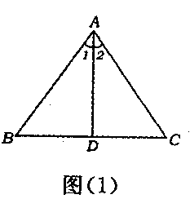
2．你能否用已知的知识，通过推理得到你的猜想是正确的?
等边三角形是特殊的等腰三角形，由等腰三角形等边对等角的性质得到∠A＝∠B＝C，又由∠A＋∠B＋∠C＝180°，从而推出∠A＝∠B＝∠C＝60°。
3．上面的条件和结论如何叙述?
等边三角形的各角都相等，并且每一个角都等于60°。
等边三角形是轴对称图形吗?如果是，有几条对称轴?
等边三角形也称为正三角形。
例1．在△ABC中，AB＝AC，D是BC边上的中点，∠B＝30°，求∠1和∠ADC的度数。
分析：由AB＝AC，D为BC的中点，可知AB为 BC底边上的中线，由“三线合一”可知AD是△ABC的顶角平分线，底边上的高，从而∠ADC＝90°，∠l＝∠BAC，由于∠C＝∠B＝30°，∠BAC可求，所以∠1可求。
问题1：本题若将D是BC边上的中点这一条件改为AD为等腰三角形顶角平分线或底边BC上的高线，其它条件不变，计算的结果是否一样?
问题2：求∠1是否还有其它方法?
三、练习巩固
1．判断下列命题，对的打“√”，错的打“×”。
a.等腰三角形的角平分线，中线和高互相重合( )
b．有一个角是60°的等腰三角形，其它两个内角也为60°( )
2．如图(2)，在△ABC中，已知AB＝AC，AD为∠BAC的平分线，且∠2＝25°，求∠ADB和∠B的度数。
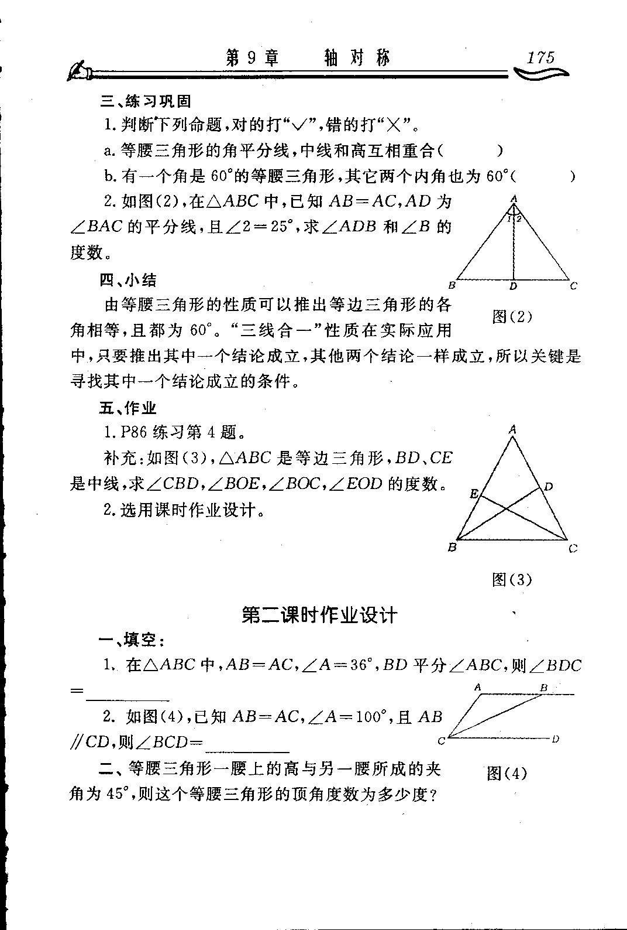
3．P80练习1、2。

四、布置作业：导学案分层课时作业第10课
板书设计：
等边三角形
- 等边三角形性质
- 等边三角形相关模型

教学反思：

第8课时 等边三角形判定
一．教学目标：
1．掌握等边三角形的性质和判定方法．
2.培养分析问题、解决问题的能力．

二．教学重点难点：
教学重点：
等边三角形的性质和判定方法．
教学难点：
等边三角形性质的应用
三、课时安排：
1课时
四、教学过程：
教学过程 | 二次备课
一、情境导入
回顾上节课讲过的等边三角形的有关知识
1．等边三角形是轴对称图形，它有三条对称轴．
2．等边三角形每一个角相等，都等于60°
3．三个角都相等的三角形是等边三角形．
4．有一个角是60°的等腰三角形是等边三角形．
其中1、2是等边三角形的性质；3、4的等边三角形的判断方法．
二、合作探究
1．△ABC是等边三角形，以下三种方法分别得到的△ADE都是等边三角形吗，为什么?
①在边AB、AC上分别截取AD=AE．
②作∠ADE＝60°，D、E分别在边AB、AC上．
③过边AB上D点作DE∥BC，交边AC于E点．
2． 已知：如右图，P、Q是△ABC的边BC上的两点，，并且PB＝PQ＝QC＝AP＝AQ.求∠BAC的大小．
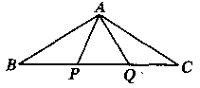
分析：由已知显然可知三角形APQ是等边三角形，每个角都是60°．又知△APB与△AQC都是等腰三角形，两底角相等，由三角形外角性质即可推得∠PAB＝30°．
- P81练习.
三、布置作业：分层课时作业第11课
板书设计：
等边三角形判定
- 三个角相等
- 三条边相等
- 一个角是60°的等腰三角形

教学反思：

